MCE01

物联网综合控制设备

用
户
手
册

1 概述
MCE（Multipe Control Equipment “综合控制设备”）采用了业界领先的嵌入式技术和开放的INTERNET网络架构平台，适配各种传感器、变送器、协议转换器等，可以执行对现场重要的状态及工作参数进行实时数据采集。MCE可以对监控现场实施远程遥测和诊断，使很多无人值守现场或重要机房成为可远程网管的对象，并通过Internet / Intranet技术将所有基站、机房、现场设备整合在统一的IP网络平台下。MCE采用了内嵌WEB网页方式实现人机交互，并支持TCP（UDP）/IP、JSON，SOCKET等多种标准网络协议和数据格式。

1.1 功能特点
- 配电状态监控：电流、电压、功率、频率等。
- 配电开关状态：检测1路或多路配电开关的状态。
- 配电开关的控制：打开或关闭开关。
- 普通空调的监控：查看空调的运行状态，远程控制空调，空调故障报警等。
- 环境监控：1路或多路温湿度、烟感、漏水(点式、区域式、定位式)等监控。
- 门禁监控：门禁管理，远程控制，进出门资料信息保存。
- 视频监控：视频查看、录像，语音对讲喊话。
- 安防监控：门磁、窗磁、玻璃震动等。
- 嵌入式web方式管理。
- 报警方式：语音+现场声光

1.2 工作环境
- 工作温度：0℃～40℃
- 相对湿度：≤90%（25℃）

1.3 工作电源
- 输入电压：AC220V
- 允许电压波动：180V～260V

2 技术指标

2.1 WEB管理ETH接口（LAN1、LAN2、LAN3）
- 接口方式: 10/100Base-T；
- 符合IEEE802.3标准
- 接口连接器：RJ-45；

2.2 USB接口
- USB速率：2.0
- 接口连接器：A型USB母头

2.3 RS485接口
- 方向：双向
- 传输方式：差分
- 差分输入范围-7V~+12V
- 传输介质：双绞线

2.4 RS232接口
- 接口类型：V.24异步
- 速率：0–115.2Kbps

2.5 输出电压和接地
- +5V输出：（+5V—GND） 电流 < 1A
- +12V输出：（+12V—GND）电流 < 0.8A

2.6 模拟量信号输入（SAD）
- 模拟量输入0-5V电压信号或者 4～20mA电流信号

2.7 干接点开关量
- 开关量状态输入：干接点信号或TTL电压信号
- 继电器控制信号输出最大允许负载电流：10A/250V AC

3 外形尺寸
- 210mm(深)×480mm(宽)×44mm(高)

4 结构特征

4.1 设备为1U19英寸的箱式结构。

4.2 提供丰富的采集、控制端子，以便连接各种传感器。

4.3 设备背部右侧有一个接地端子，用于将设备与系统机架接地系统连接。

4.4 设备支持以太口管理，用户接口有端子、RJ45、USB等多种连接方式。

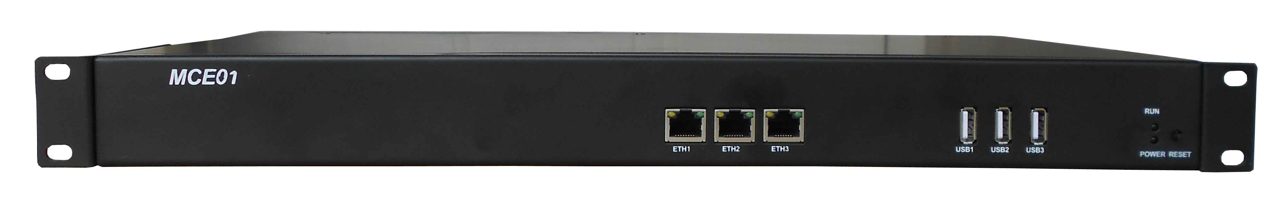

图一 前视图
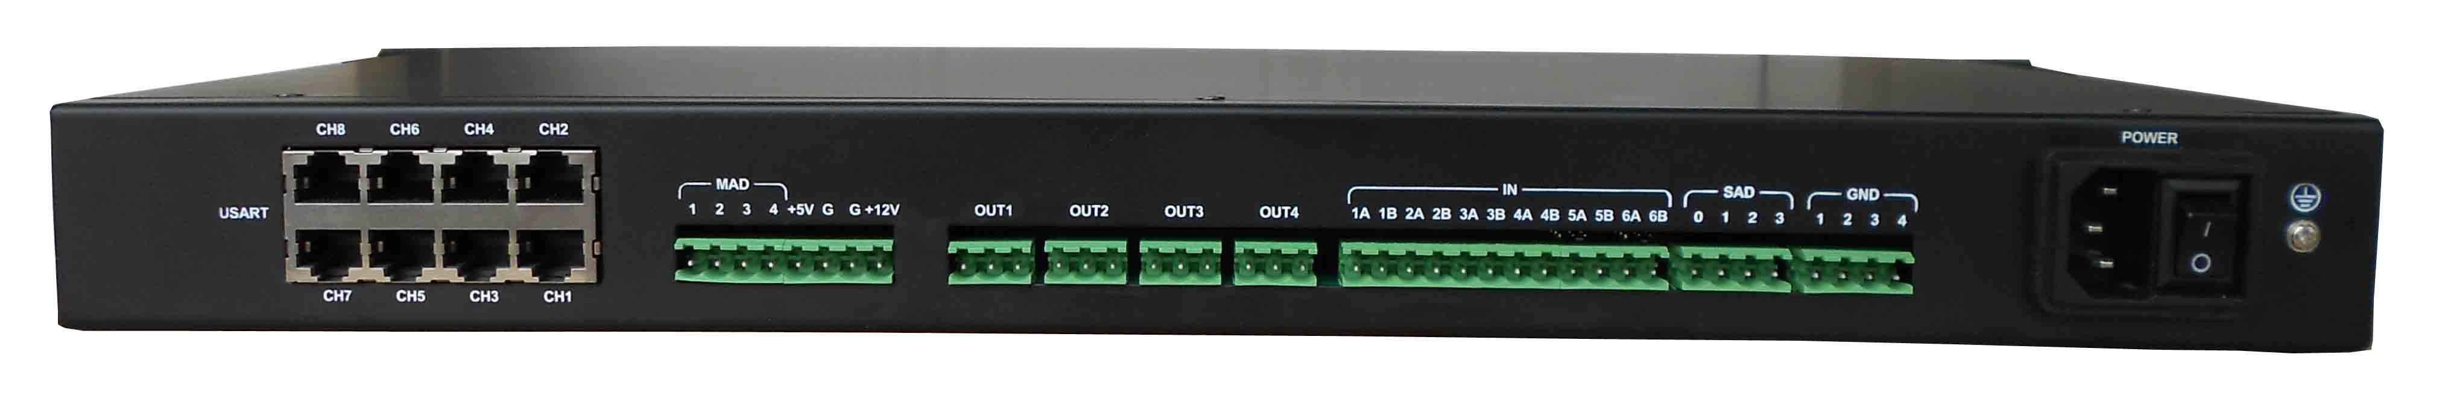

图二 后视图

5 开箱检查

5.1 开箱后，首先应按照装箱单核实设备、备附件的型号和数量是否一致。

5.2 按照设备清单核实与用户选配的接口是否一致。

5.3 检查机箱、用户模块和备附件有无损伤、受潮现象，已受潮产品在安装前还须进行干燥处理。

6 设备安装

6.1 现场准备
- 设备应安装在离电源接线端子1.5米的范围以内，设备通电之前确保业务接口以及设备接地均连接正常。

6.2 各接口连接
- 前面板接口
  - LAN1、LAN2、LAN3为3口以太网交换机，可以级联MCE01使用，也可以作为WEB管理方式接口；
  - USB1、USB2、USB3为3口USB HUB，作为数据存储、外挂USB摄像头及USB wifi等扩展接口使用；
    - 后面板接口
- CH1～CH8为RJ45形式的RS232或RS485端口，外接RS232或RS485为控制端口的传感器等类似产品（选配功能）。
CH1
CH3
CH5
CH7
CH2
CH4
CH6
CH8
1
8
8
1

- 绿色插线端子
SAD（0、1、2、3）为辅助模拟量信号的输入，用作扩展外接变送器的信号输出；
+5V GND +12V为产品自带输出+5V和+12V工作电压，方便外接各类传感器供电使用；
OUT1、OUT2、OUT3、OUT4为四路的开关量输出，每个开关量有常闭和常开，根据外接设备的需要，控制外接设备的开启和关闭；
IN（1A/1B、2A/2B、3A/3B、4A/4B、5A/5B、6A/6B）为六路光隔离的开关量输入；
GND*4为4个设备接地输出端，方便一些产品需要与设备板卡共地连接；

6.5 设备安装
- 本设备可安装于19英寸机架，也可将设备放置于平稳、干燥、安全的地方。
- 设备安装在机架上时，两台设备之间建议留有间隙，便于空气流通散热。
- 避免设备的机械损伤和电器损伤，设备应安装于干燥清洁的机房内。
- 用户需将设备背面的接地端子与机房的地线连接。
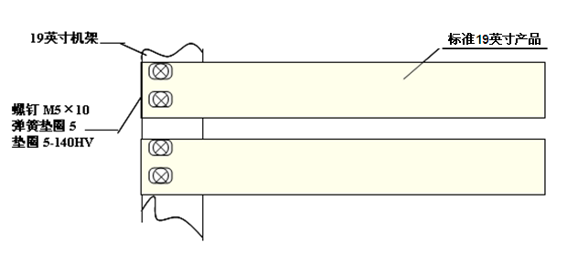

6.6 开机操作
- 完成上述安装项目并确保无误后，打开电源背部的电源开关，PWR指示灯亮。正常工作时RUN灯闪烁。
- 面板上信号灯含义：
LED名称 | 信号灯含义 | 颜色 | 备注
POWER | 设备通电，电源正常时：亮 | 绿 | 设备上电指示
RUN | 系统运行时：闪亮 | 绿 | 系统运行指示
LAN（1~3） | Speed，100M亮，10M灭 | 黄
LAN（1~3） | Link，有连接亮，有数据闪 | 绿
- 面板黑色复位开关功能：
恢复出厂默认IP地址；按住复位键约12秒时，看到RUN灯停止闪烁后松开复位键，直到RUN灯再次闪烁并听到蜂鸣器‘滴’的一声响后，复位成功；
默认IP配置：
IP：192.168.1.198
mask：255.255.255.0
默认网关：192.168.1.1

7 应用框图和方案
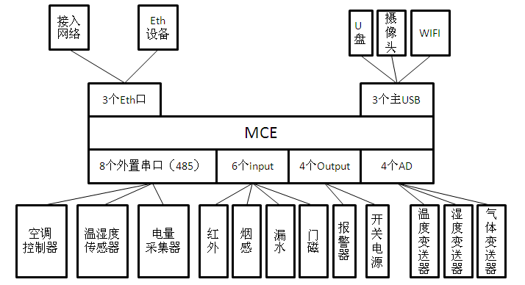
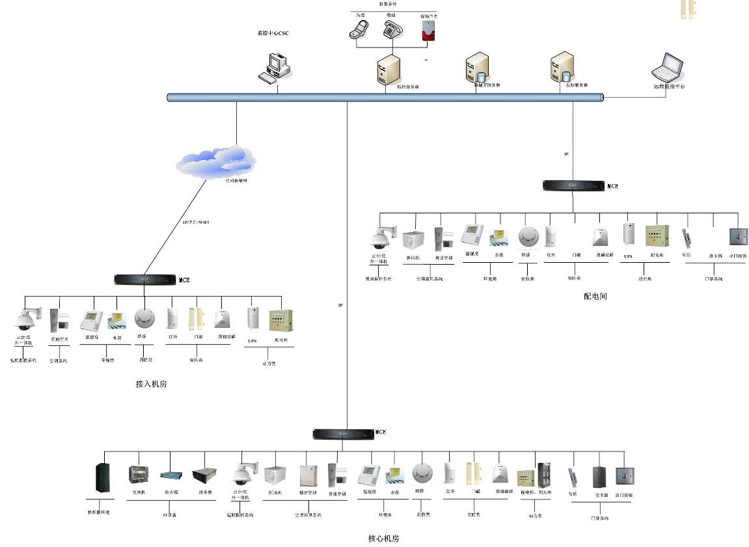

8配置与使用（Web页面）

8.1说明
建议使用IE7.0以上版本的浏览器或FireFox浏览器，并开启javascript功能，否则可能会出现显示信息不完整的情况

8.2登陆
浏览器地址栏中输入设备的IP地址，在弹出的登录对话框中输入用户名和密码
用户名：admin
密 码：gtwins2013
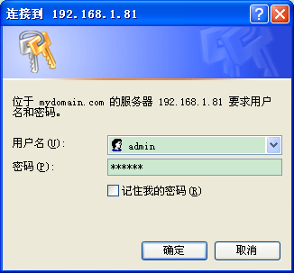
IE登录框

8.3欢迎页
登录成功后进入到欢迎页
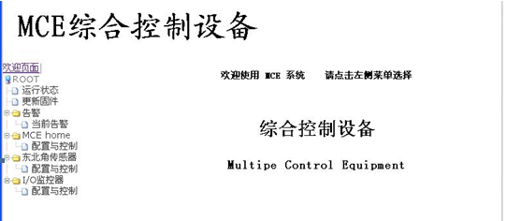
logo
导航菜单
主窗口

8.4运行状态
显示设备的运行状态信息 ，包含网络状态信息，硬件、软件版本，设备运行时间，所有外置传感器的信息。
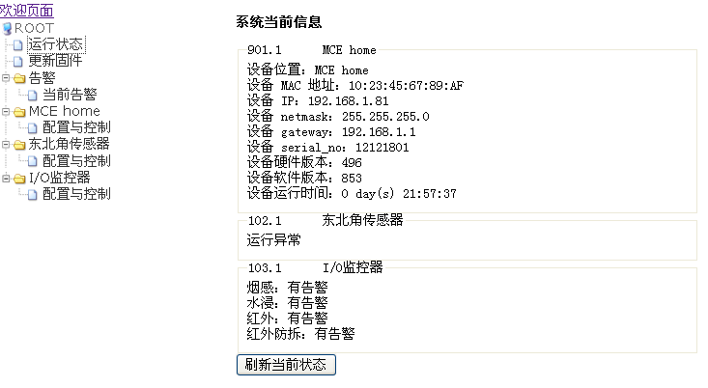

8.5更新固件
用于升级设备的主程序，升级成功后设备会自动重启，除IP地址的信息外其余的配置都恢复到默认状态，因此升级功能请谨慎使用
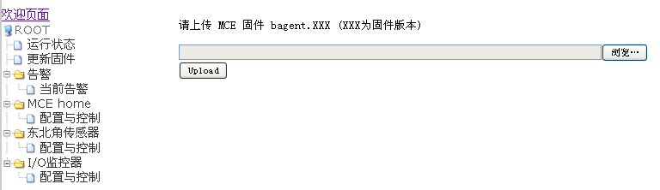

8.6当前告警
显示设备从上一次开电到查看时为止的告警信息（包括已消失的告警）
表格中包含如下信息：
名称 | 说明
告警设备 | 产生告警的设备ID
告警ID | 某一类告警的ID
告警内容 | 告警的详细信息
告警状态 | 包含“触发”和“消失”两种状态
告警产生时间 | 告警产生的时间
告警结束时间 | 如果告警仍然存在那么显示“告警未消失”；  如果告警已消失则显示消失的时间

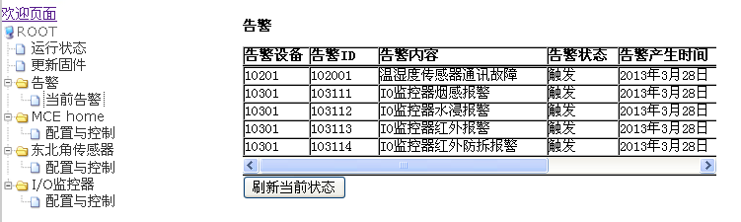

8.7通信参数的配置
运行状态：
显示设备的网络信息，软件版本，硬件版本，运行时间等信息
告警状态：
测试告警显示，通过“其他功能”中的对应按钮操作
如：“激发901101告警”，那么在“激发状态”显示“激发”
“清除901101告警”，那么在“激发状态”显示“未激发”
描述信息：
修改设备的描述信息
网络参数：
网络信息设置成功后，设备重启后生效，可通过软件重启或重开电
网管服务器的IP：
MCE设备会向网管服务器的IP地址发起TCP的连接请求；
配置成功后重启MCE生效
密码设置：
Web登录的密码设定，修改密码后立刻生效；用户名固定为admin
其他功能：
“激发901101告警”，“清除901101告警”，改变告警状态的“激发状态”
“重启MCE”，软件方式重启MCE，重启过程大概1分钟
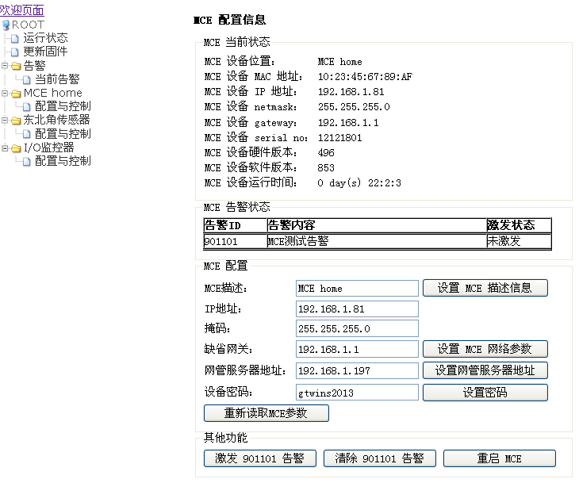
设备的描述
网络参数
网管服务器的IP
Web方式登录的密码
测试告警
运行状态

8.7.1温湿度传感器的配置
运行状态：
显示采集到的温、湿度信息
如果传感器未连接，那么将显示“未知”；
如果已连接，那么将显示采集到的温、湿度值
告警状态：
表中列出该传感器所有支持的告警
如果存在告警，则在“激发状态”显示“激发”，反之显示“未激发”
描述信息：
修改传感器的描述信息
温湿度正常值范围：
通过配置温湿度传感器的正常值范围来对告警值作出设定
如：温度正常值范围20～40摄氏度，
如果采集到的温度<20,那么将触发“温度超下限告警”；
如果采集到的温度>40，那么将触发“温度超上限告警”
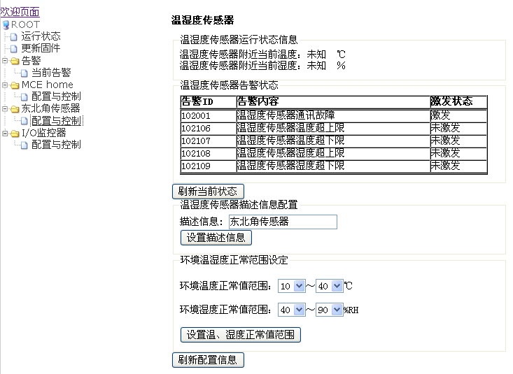
描述信息
设置温湿度的正常值范围
运行状态
告警状态

8.7.2 I/O监控器的配置
包含四路告警输入，IN1烟感；IN2水浸；IN3红外告警；IN4红外防拆；
烟感：检测到烟雾时触发此告警
水浸：检测到漏水时触发此告警
红外告警：红外传感器发现有人移动时触发此告警
红外防拆：当红外传感器的壳体被打开时触发此告警
运行状态：
显示采集到的传感器状态（有告警/无告警）

报警掩码：
设定报警器输出与4路输入的关联，1—关联，0—不关联
如0x0003：表示烟感和水浸与告警输出关联
告警状态：
表中列出外接传感器的状态
如果存在告警，则在“激发状态”显示“激发”，反之显示“未激发”
描述信息：
修改传感器的描述信息
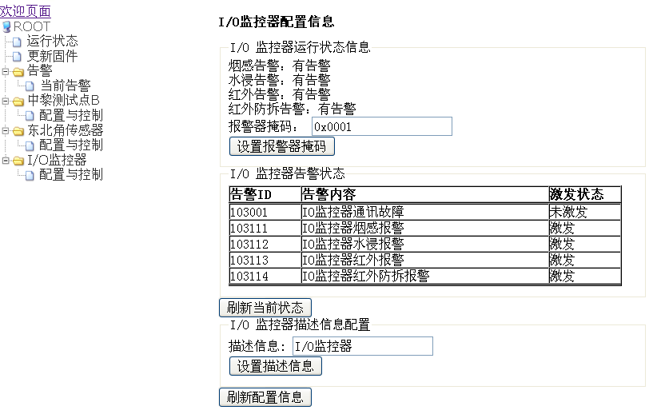
描述信息
运行状态
告警状态
报警掩码

9集中网管软件
集中网管采用云服务器的管理方式;
网管界面主要分如下几块：
  - 告警信息：列出所有设备的告警信息（包含已确认和未确认告警）
  - 监控点：设备信息的统计窗口（包含“断开连接”，“有告警”，“正常”的设备数量）
  - 传感器及控制器：列出设备所包含传感器及控制器的信息
  - MCE设备信息：列出所有设备的信息（包含名称、序号、网络地址等信息）
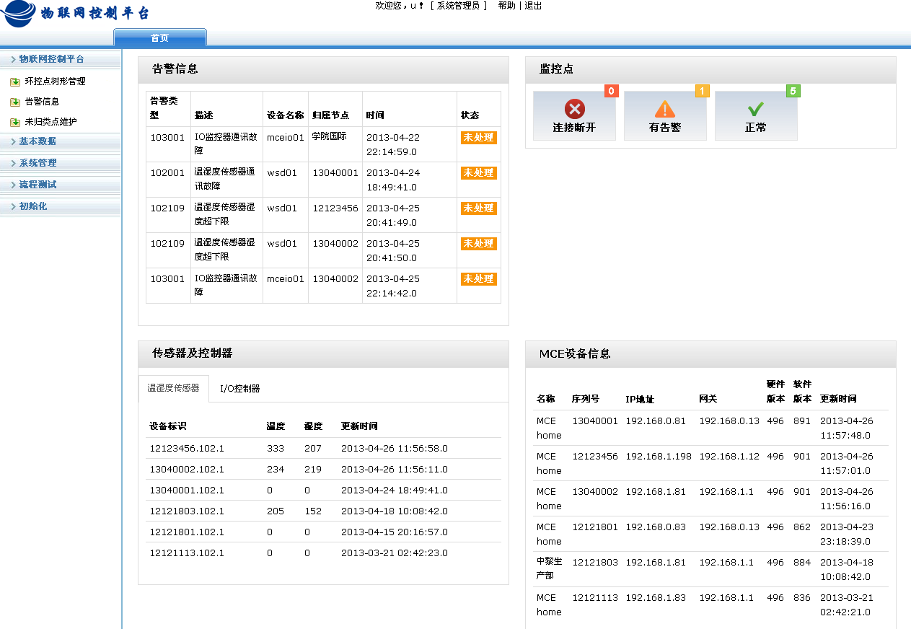

10 运输和贮存

10.1 包装好的设备可用汽车、火车、轮船、飞机等交通工具运输，但要避免倒放、滚动、剧烈震动，避免露天暴晒和雨雪直接淋袭。
10.2 设备应贮存在-10℃～+40℃，相对湿度不大于75%，通风良好、无腐蚀性气体的库房内。

10.3 本设备贮存期超过半年以上，应开箱通电作必要的检查，通电时间不得少于24小时。

附录
- 接口线序说明
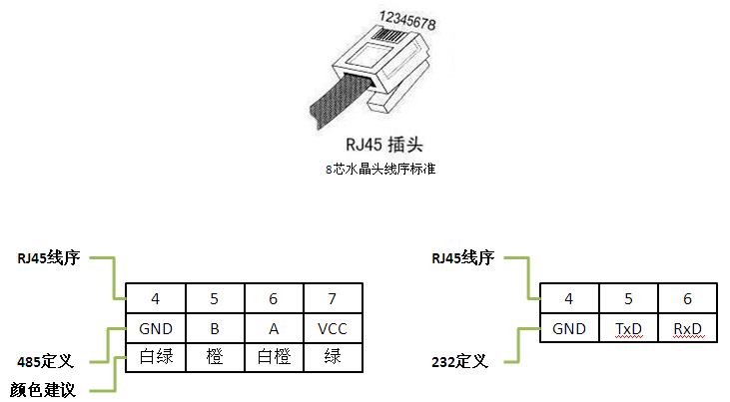

- 以太网接口连接线制做方法
以太网接口线序标准EIA／TIA 568A和EIA／TIA T568B如下图所示。当制作RJ45头时，务必遵照标准制作。
